**РОССИЙСКИЙ УНИВЕРСИТЕТ ДРУЖБЫ НАРОДОВ**

**Факультет физико-математических и естественных наук**

**Кафедра прикладной информатики и теории вероятностей**

**ОТЧЕТ**

**по лабораторной работе № 13**

*дисциплина:* Администрирование локальных сетей

Студент: Шагабаев Д.А.

Группа: НПИбд-02-18  
Студенческий билет №1032183650

Преподаватель: Королькова А.В.

**МОСКВА**

2021 г.

# Цель работы:

Провести подготовительные мероприятия по организации взаимодействия через сеть провайдера посредством статической маршрутизации локальной сети с сетью основного здания, расположенного в 42-м квартале в Москве, и сетью филиала, расположенного в г. Сочи.

# Постановка задачи:

1. Внести изменения в схемы L1, L2 и L3 сети, добавив в них информацию о сети основной территории (42-й квартал в Москве) и сети филиала в г. Сочи.

2. Дополнить схему проекта, добавив подсеть основной территории организации 42-го квартала в Москве и подсеть филиала в г. Сочи (раздел 13.4.1).

3. Сделать первоначальную настройку добавленного в проект оборудования (разделы 13.4.2 и 13.4.3).

4. При выполнении работы необходимо учитывать соглашение об именовании (см. раздел 2.5).

# Порядок выполнения работы:

1. Внесём изменения в схемы L1, L2 и L3 сети.

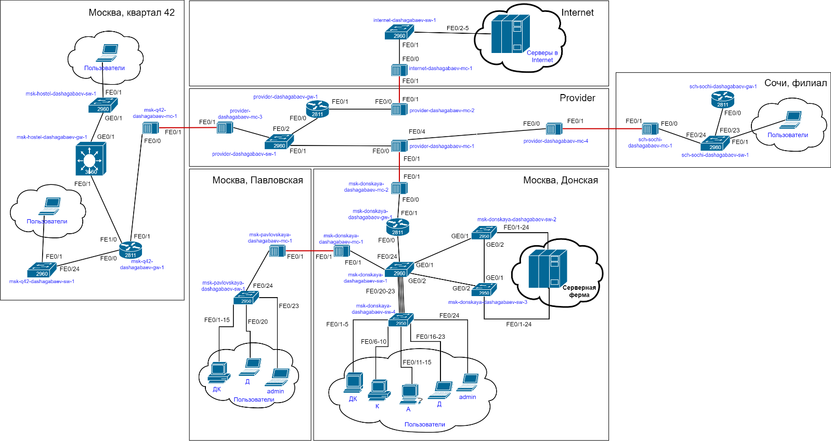

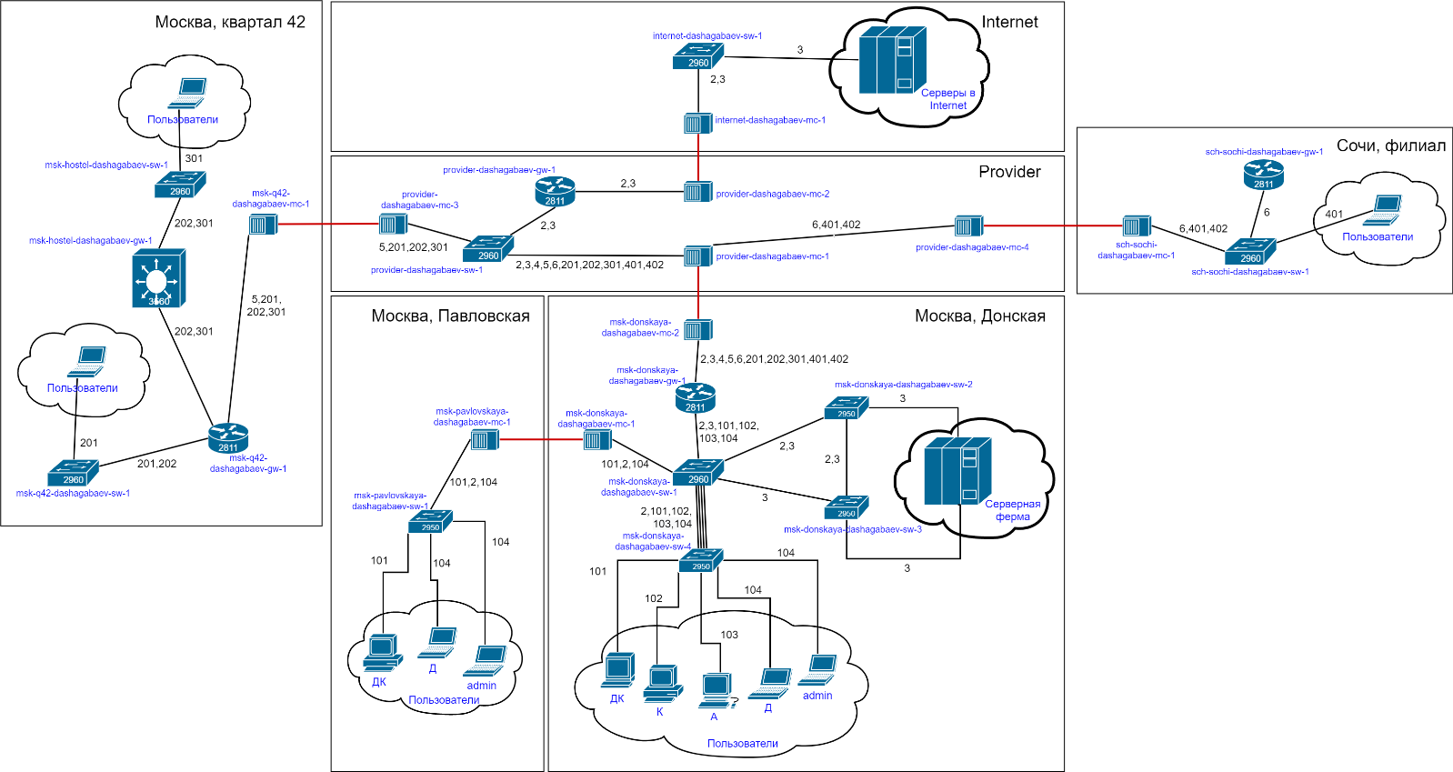

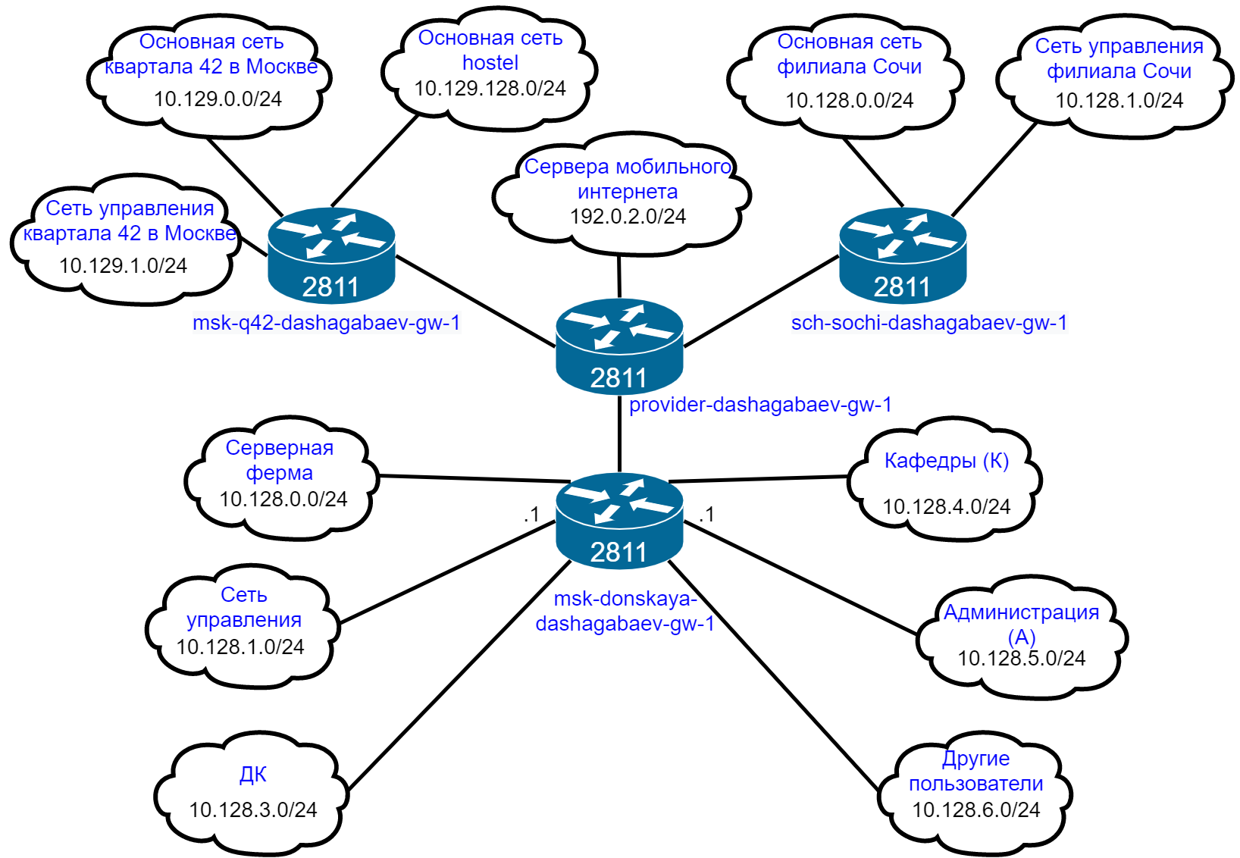

Более детальное распределение IP-адресов в сети представлено в таблице ниже:

**Таблица IP**

|  |  |  |
| --- | --- | --- |
| IP-адреса | Примечание | VLAN |
| 10.128.0.0/16 | Вся сеть |  |
| 10.128.0.0/24 | Серверная ферма | 3 |
| 10.128.0.1 | Шлюз |  |
| 10.128.0.2 | Web |  |
| 10.128.0.3 | File |  |
| 10.128.0.4 | Mail |  |
| 10.128.0.5 | Dns |  |
| 10.128.0.6-10.128.0.254 | Зарезервировано |  |
| 10.128.1.0/24 | Управление | 2 |
| 10.128.1.1 | Шлюз |  |
| 10.128.1.2 | msk-donskaya-dashagabaev-sw-1 |  |
| 10.128.1.3 | msk-donskaya-dashagabaev-sw-2 |  |
| 10.128.1.4 | msk-donskaya-dashagabaev-sw-3 |  |
| 10.128.1.5 | msk-donskaya-dashagabaev-sw-4 |  |
| 10.128.1.6 | msk-pavlovskaya-dashagabaev-sw-1 |  |
| 10.128.1.6-10.128.1.254 | Зарезервировано |  |
| 10.128.2.0/24 | Cеть Point-to-Point |  |
| 10.128.2.1 | Шлюз |  |
| 10.128.2.2-10.128.2.254 | Зарезервировано |  |
| 10.128.3.0/24 | Дисплейные классы (ДК) | 101 |
| 10.128.3.1 | Шлюз |  |
| 10.128.3.2-10.128.3.254 | Пул для пользователей |  |
| 10.128.4.0/24 | Кафедры (К) | 102 |
| 10.128.4.1 | Шлюз |  |
| 10.128.4.2-10.128.4.254 | Пул для пользователей |  |
| 10.128.5.0/24 | Администрация (А) | 103 |
| 10.128.5.1 | Шлюз |  |
| 10.128.5.2-10.128.5.254 | Пул для пользователей |  |
| 10.128.6.0/24 | Другие пользователи (Д) | 104 |
| 10.128.6.1 | Шлюз |  |
| 10.128.6.2-10.128.6.254 | Пул для пользователей |  |
| 10.128.6.200-10.128.6.201 | Администратор |  |
| 192.0.2.0/24 | Сервера модельного  интернета | 3 |
| 192.0.2.1 | provider-dashagabaev-gw 1 |  |
| 192.0.2.11 | www.yandex ru |  |
| 192.0.2.12 | stud.rudn.university |  |
| 192.0.2.13 | esystem.pfur ru |  |
| 192.0.2.14 | www.rudn.ru |  |
| 192.0.2.2- 192.0.2.10 | Зарезервировано |  |
| 192.0.2.15- 192.0.2.254 | Зарезервировано |  |
| 10.128.255.0/24 | Вся сеть для линков |  |
| 10.128.255.0/30 | Линк на 42-й квартал | 5 |
| 10.128.255.1 | msk-donskaya-dashagabaev-gw-1 |  |
| 10.128.255.2 | msk-q42-dashagabaev-gw-1 |  |
| 10.128.255.4/30 | Линк в Сочи | 6 |
| 10.128.255.5 | msk-donskaya-dashagabaev-gw-1 |  |
| 10.128.255.6 | sch-sochi-dashagabaev-gw-1 |  |
| 10.129.0.0/16 | Вся сеть 42-го квартала в Москве |  |
| 10.129.0.0/24 | Основная сеть 42-го квартала в Москве | 201 |
| 10.129.0.1 | msk-q42-dashagabaev-gw-1 |  |
| 10.129.0.200 | pc-q42-1 |  |
| 10.129.1.0/24 | Сеть для управления устройствами в сети 42-го квартала в Москве | 202 |
| 10.129.1.1 | msk-q42-dashagabaev-gw-1 |  |
| 10.129.1.2 | msk-hostel-dashagabaev-gw-1 |  |
| 10.129.128.0/17 | Вся сеть hostel |  |
| 10.129.128.0/24 | Основная сеть hostel | 301 |
| 10.129.128.1 | msk-hostel-dashagabaev-gw-1 |  |
| 10.129.128.200 | pc-hostel-1 |  |
| 10.130.0.0/16 | Вся сеть филиала в Сочи |  |
| 10.130.0.0/24 | Основная сеть филиала в Сочи | 401 |
| 10.130.0.1 | sch-sochi-dashagabaev-gw-1 |  |
| 10.130.0.200 | pc-sochi-1 |  |
| 10.130.1.0/24 | Сеть для управления устройствами в Сочи | 402 |
| 10.130.1.1 | sch-sochi-dashagabaev-gw-1 |  |

В таблице ниже приведён план подключения оборудования сети по портам:

**Таблица портов**

|  |  |  |  |  |
| --- | --- | --- | --- | --- |
| Устройство | Порт | Примечание | Access VLAN | Trunk VLAN |
| msk-donskaya-dashagabaev-gw-1 | f0/1 | msk-donskaya-dashagabaev-mc-2 |  | 2,3,4,5,6,201, 202,301,401,402 |
|  | f0/0 | msk-donskaya-dashagabaev-sw-1 |  | 2,3,101,102,103,104 |
| msk-donskaya-dashagabaev-sw-1 | f0/24 | msk-donskaya-dashagabaev-gw-1 |  | 3 |
|  | g1/1 | msk-donskaya-dashagabaev-sw-2 |  | 2,3 |
|  | g1/2 | msk-donskaya-dashagabaev-sw-3 |  | 2,3 |
|  | f0/20-f0/23 | msk-donskaya-dashagabaev-sw-4 |  | 2,101,102,103,104 |
|  | f0/1 | msk-donskaya-dashagabaev-mc-1 |  | 2,101,104 |
| msk-donskaya-dashagabaev-sw-2 | g1/1 | msk-donskaya-dashagabaev-sw-1 |  | 2,3 |
|  | g1/2 | msk-donskaya-dashagabaev-sw-3 |  | 2,3 |
|  | f0/1 | web-server | 3 |  |
|  | f0/2 | file-server | 3 |  |
| msk-donskaya-dashagabaev-sw-3 | g1/1 | msk-donskaya-dashagabaev-sw-2 |  | 2,3 |
|  | g1/2 | msk-donskaya-dashagabaev-sw-1 |  | 2,3 |
|  | f0/1 | mail-server | 3 |  |
|  | f0/2 | dns-server | 3 |  |
| msk-donskaya-dashagabaev-sw-4 | f0/20-f0/23 | msk-donskaya-dashagabaev-sw-1 |  | 2,101,102,103,104 |
|  | f0/1-f0/5 | dk | 101 |  |
|  | f0/6-f0/10 | departments | 102 |  |
|  | f0/11-f0/15 | adm | 103 |  |
|  | f0/16-f0/19 | other | 104 |  |
|  | f0/24 | admin | 104 |  |
| msk-pavlovskaya-dashagabaev-sw-1 | f0/24 | msk-pavlovskaya-dashagabaev-mc-1 |  | 2,101,104 |
|  | f0/1-f0/15 | dk | 101 |  |
|  | f0/20 | other | 104 |  |
|  | f0/23 | admin-belomor | 104 |  |
| msk-pavlovskaya-dashagabaev-mc-1 | f0/0 | msk-pavlovskaya-dashagabaev-sw-1 |  | 2,101,104 |
|  | f0/1 | msk-donskaya-dashagabaev-mc-1 |  | 2,101,104 |
| msk-donskaya-dashagabaev-mc-1 | f0/0 | msk-donskaya-dashagabaev-sw-1 |  | 2,101,102,103,104 |
|  | f0/1 | msk-pavlovskaya-dashagabaev-mc-1 |  | 2,101,104 |
| msk-donskaya-dashagabaev-mc-2 | f0/0 | msk-donskaya-dashagabaev-gw-1 |  | 2,101,102,103,104 |
|  | f0/1 | provider-dashagabaev-mc-1 |  | 2,3 |
| provider-dashagabaev-mc-1 | f0/0 | provider-dashagabaev-sw-1 |  | 2,3,4,5,6,201, 202,301,401,402 |
|  | f0/1 | msk-donskaya-dashagabaev-mc-2 |  | 2,3,101,102,103,104 |
| provider-dashagabaev-sw-1 | f0/1 | provider-dashagabaev-mc-1 |  | 2,3,101,102,103,104 |
|  | f0/2 | provider-dashagabaev-gw-1 |  | 2,3 |
|  | f0/3 | provider-dashagabaev-mc-3 |  | 5, 201, 202, 301 |
|  | f0/4 | provider-dashagabaev-mc-4 |  | 6, 401, 402 |
| provider-dashagabaev-gw-1 | f0/0 | provider-dashagabaev-sw-1 |  | 2,3,101,102,103,104 |
|  | f0/1 | provider-dashagabaev-mc-2 |  | 2,3 |
| provider-dashagabaev-mc-2 | f0/0 | provider-dashagabaev-gw-1 |  | 2,3,101,102,103,104 |
|  | f0/1 | internet-dashagabaev-mc-1 |  | 2,3 |
| provider-dashagabaev-mc-3 | f0/0 | provider-dashagabaev-sw-1 |  | 2,3,101,102,103,104 |
|  | f0/1 | msk-q42-dashagabaev-mc-1 |  | 5, 201, 202, 301 |
| provider-dashagabaev-mc-4 | f0/0 | provider-dashagabaev-gw-1 |  | 2,3,101,102,103,104 |
|  | f0/1 | sch-sochi-dashagabaev-mc-1 |  | 6, 401, 402 |
| internet-dashagabaev-mc-1 | f0/0 | internet-dashagabaev-sw-1 |  | 2,3 |
|  | f0/1 | provider-dashagabaev-mc-2 |  | 2,3,101,102,103,104 |
| internet-dashagabaev-sw-1 | f0/1 | internet-dashagabaev-mc-1 |  | 2,3,101,102,103,104 |
|  | f0/2 | esystem.pfur.ru |  | 3 |
|  | f0/3 | [www.rudn.ru](http://www.rudn.ru) |  | 3 |
|  | f0/4 | stud.rudn.university |  | 3 |
|  | f0/5 | www.yandex.ru |  | 3 |
| msk-q42-dashagabaev-mc-1 | f0/0 | provider-dashagabaev-mc-3 |  | 2,3,4,6,101,102, 103,104,401,402 |
|  | f0/1 | msk-q42-dashagabaev-gw-1 |  | 5,201, 202, 301 |
| msk-q42-dashagabaev-gw-1 | f0/0 | msk-q42-dashagabaev-sw-1 |  | 201,202 |
|  | f0/1 | msk-q42-dashagabaev-mc-1 |  | 2,3,4,6,101,102,103, 104,401,402 |
|  | f1/0 | msk-hostel-dashagabaev-gw-1 |  | 202,301 |
| msk-q42-dashagabaev-sw-1 | f0/1 | provider-dashagabaev-sw-1 | 201 |  |
|  | g0/24 | msk-q42-dashagabaev-mc-1 |  | 2,3,4,5,6,101,102, 103,104,202,401,402 |
| msk-hostel-dashagabaev-gw-1 | f0/1 | msk-q42-dashagabaev-gw-1 |  | 2,3,4,5,6,101,102, 103,104,202,401,402 |
|  | g0/1 | msk-hostel-dashagabaev-sw-1 |  | 202,301 |
| msk-hostel-dashagabaev-sw-1 | f0/1 | pc-hostel-1 | 301 |  |
|  | g0/1 | msk-hostel-dashagabaev-gw-1 |  | 2,3,4,5,6,101,102,103, 104,201,202,401,402 |
| sch-sochi-dashagabaev-mc-1 | f0/0 | sch-sochi-dashagabaev-sw-1 |  | 6,401,402 |
|  | f0/1 | provider-dashagabaev-mc-4 |  | 2,3,4,5,6,101,102, 103,104,202,401,402 |
| sch-sochi-dashagabaev-sw-1 | f0/1 | pc-sochi-1 | 401 |  |
|  | f0/23 | sch-sochi-dashagabaev-gw-1 |  | 6 |
|  | f0/24 | sch-sochi-dashagabaev-mc-1 |  | 2,3,4,5,101,102,103, 104,201,202 |
| sch-sochi-dashagabaev-gw-1 | f0/0 | sch-sochi-dashagabaev-sw-1 |  | 2,3,4,5,101,102,103, 104,202,401,402 |

**Таблица VLAN**

|  |  |  |
| --- | --- | --- |
| № VLAN | Имя VLAN | Примечание |
| 1 | default | Не используется |
| 2 | management | Для управления устройствами |
| 3 | servers | Для серверной фермы |
| 4-100 |  | Зарезервировано |
| 101 | dk | Дисплейные классы (ДК) |
| 102 | departments | Кафедры |
| 103 | adm | Администрация |
| 104 | other | Для других пользователей |
| 201 | q42-main | Основной для квартала 42 в Москве |
| 202 | q42-management | Для управления устройствами 42-го квартала в Москве |
| 301 | hostel-main | Основной для общежитий в квартале 42 в Москве |
| 401 | sochi-main | Основной для филиала в Сочи |
| 402 | sochi-management | Для управления устройствами в филиале в Сочи |

2. На схеме предыдущего проекта разместим согласно рис. 13.2 необходимое оборудование:

4 медиаконвертера (Repeater-PT),

2 маршрутизатора типа Cisco 2811,

1 маршрутизирующий коммутатор типа Cisco 3560-24PS,

2 коммутатора типа Cisco 2950-24,

коммутатор Cisco 2950-24T,

3 оконечных устройства типа PC-PT.

Присвоим названия размещённым согласно рис. 13.2 объектам.

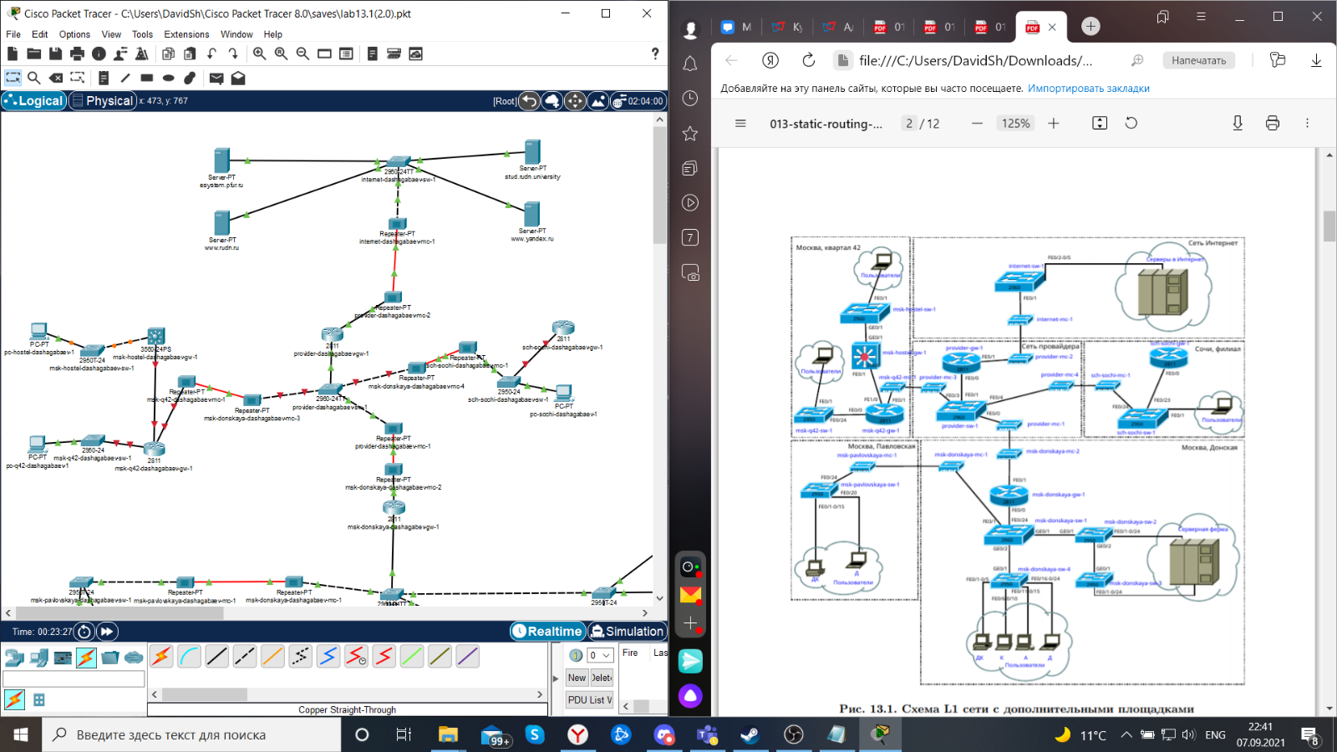

3. На медиаконвертерах заменим имеющиеся модули на PT-REPEATERNM-1FFE и PT-REPEATER-NM-1CFE для подключения витой пары по технологии Fast Ethernet и оптоволокна соответственно (рис. 13.3).

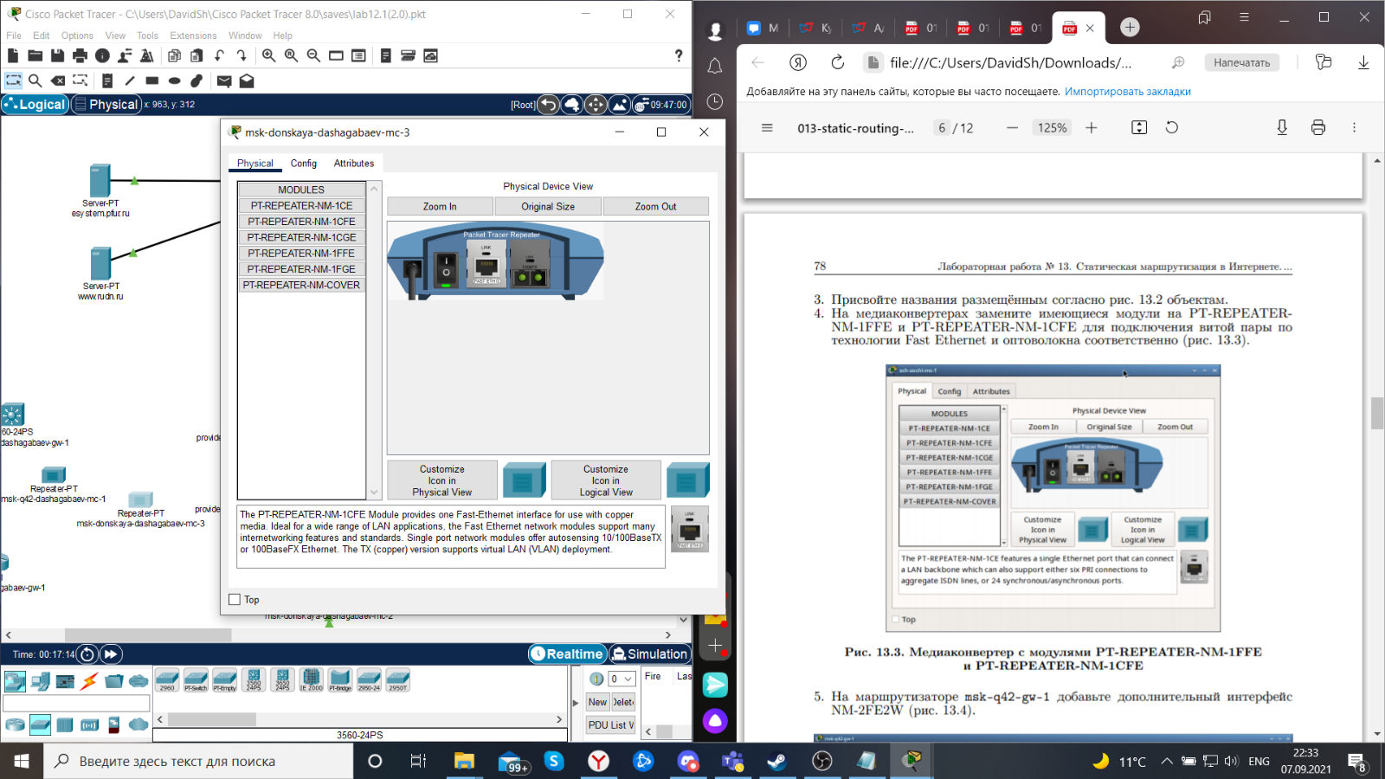

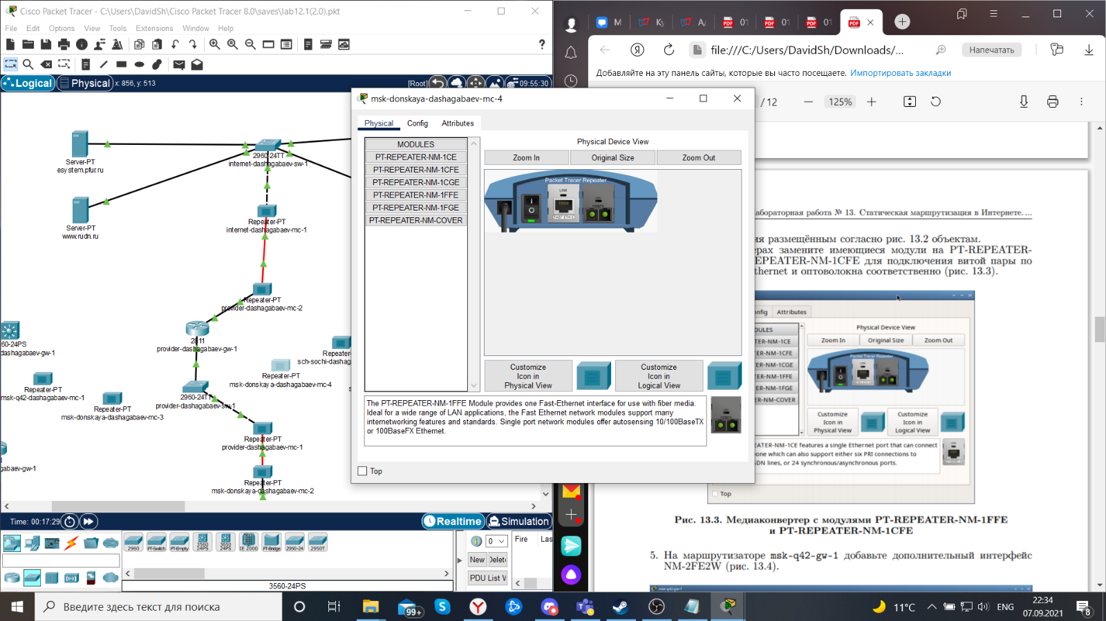

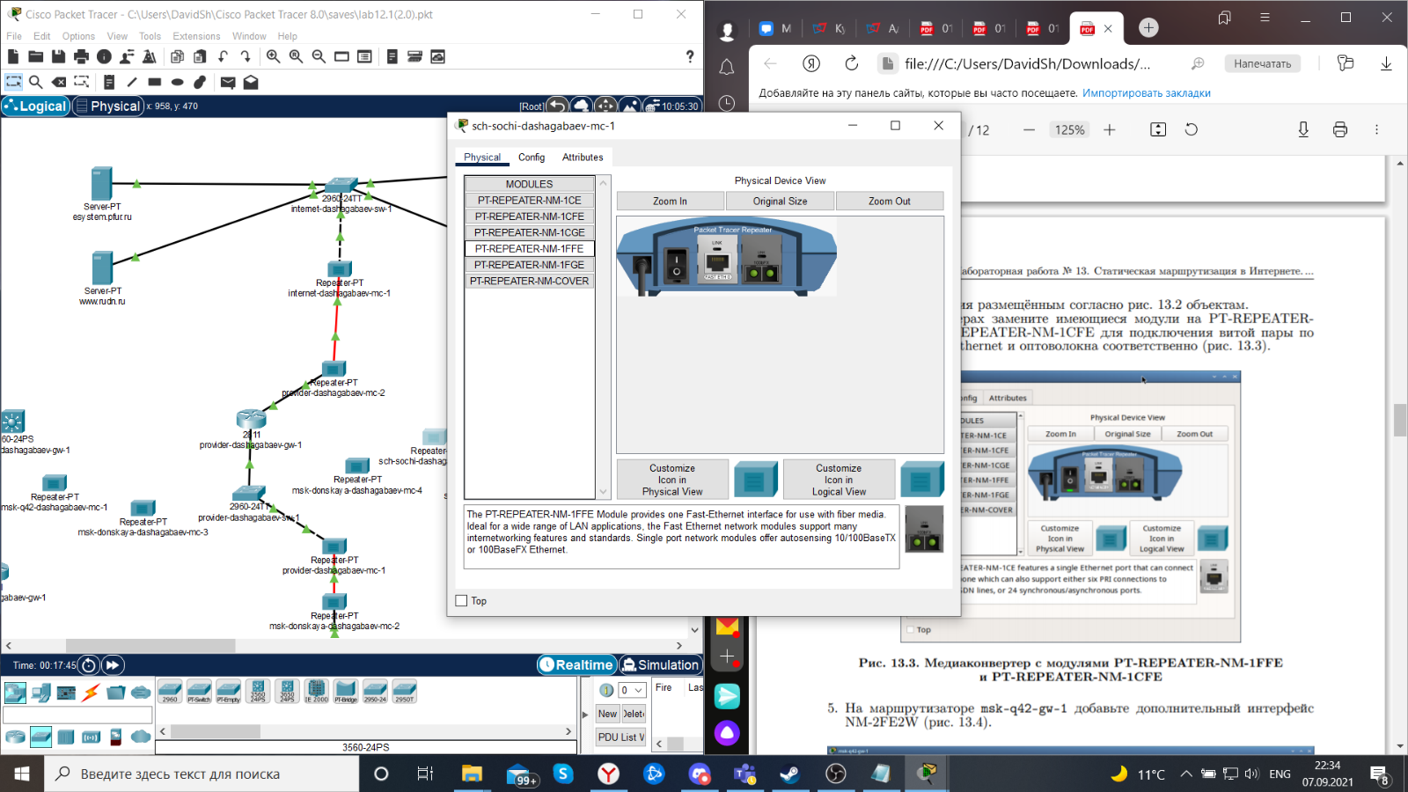

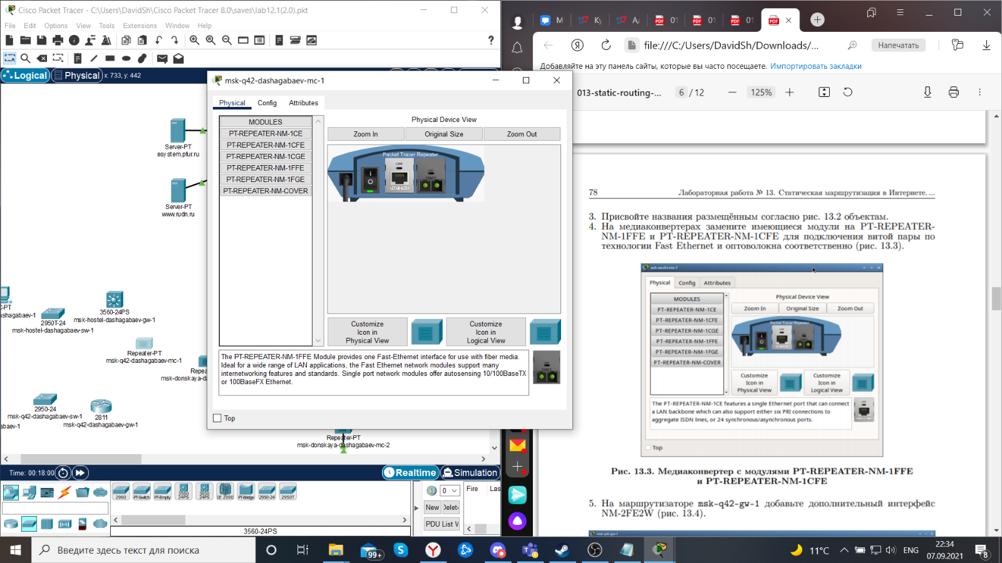

4. На маршрутизаторе msk-q42-gw-1 добавим дополнительный интерфейс NM-2FE2W (рис. 13.4).

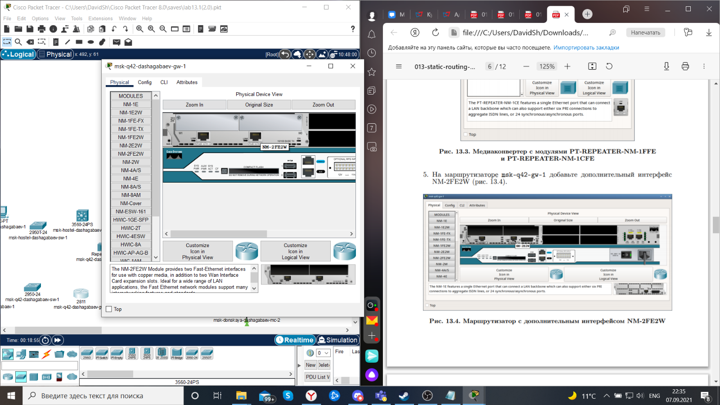

5. В физической рабочей области Packet Tracer добавим в г. Москва здание 42-го квартала (рис. 13.5), присвойте ему соответствующее название.

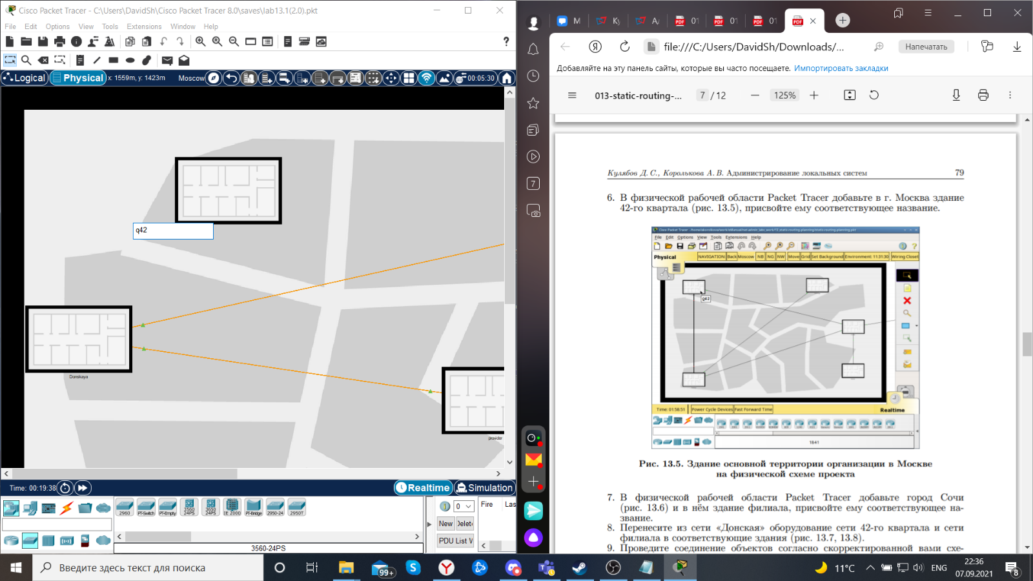

7. В физической рабочей области Packet Tracer добавим город Сочи (рис. 13.6) и в нём здание филиала, присвоим ему соответствующее название.

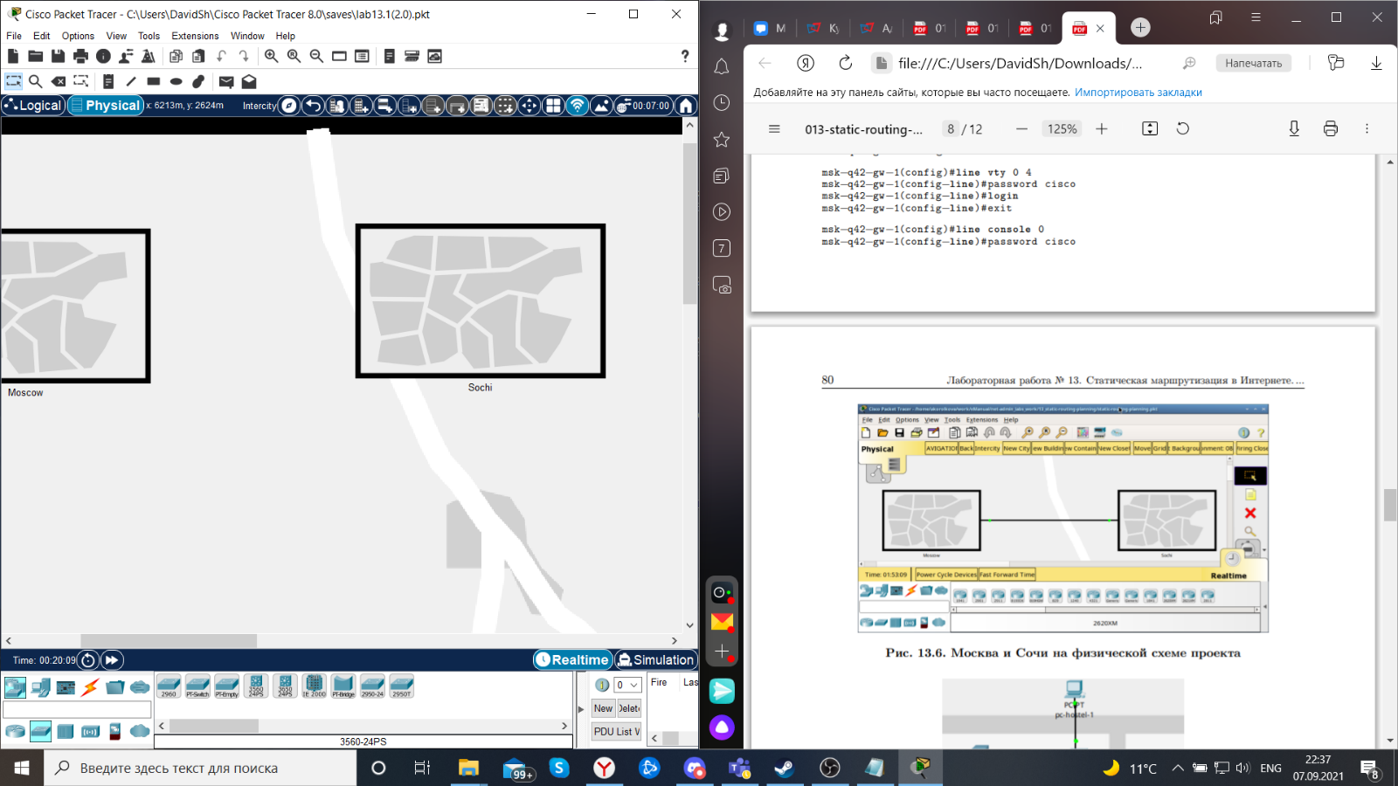

8. Перенесём из сети «Донская» оборудование сети 42-го квартала и сети филиала в соответствующие здания (рис. 13.7, 13.8).

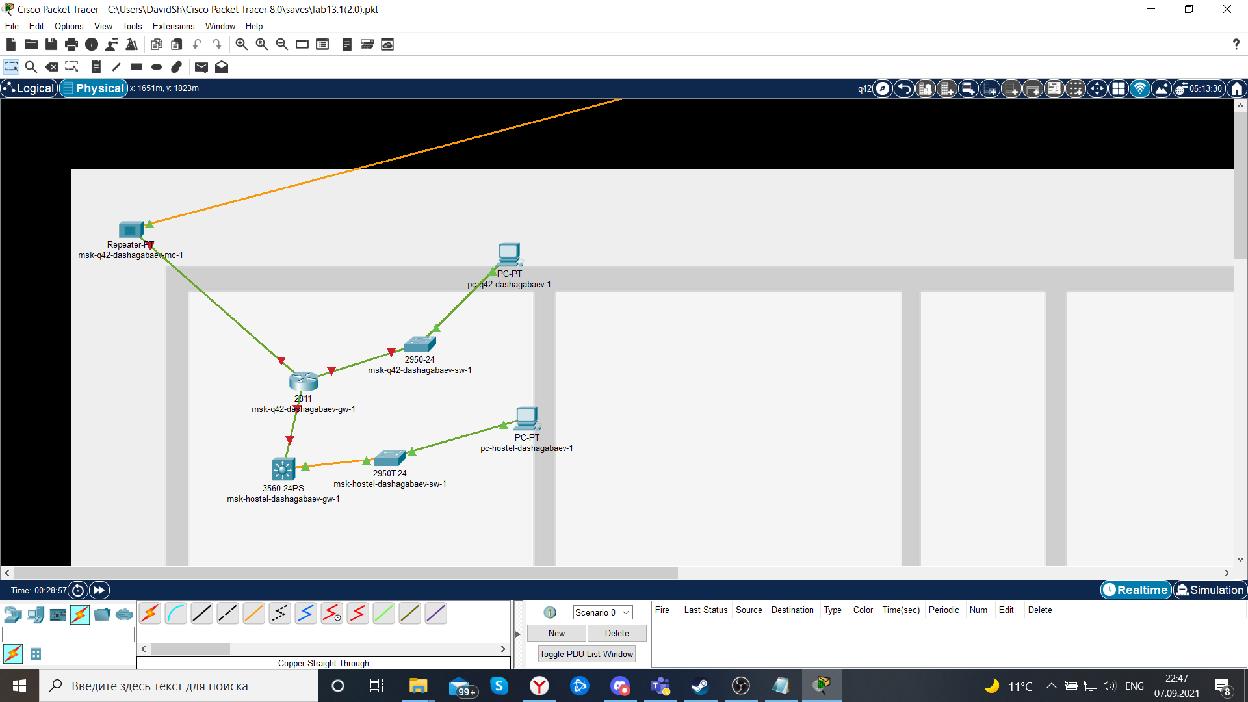

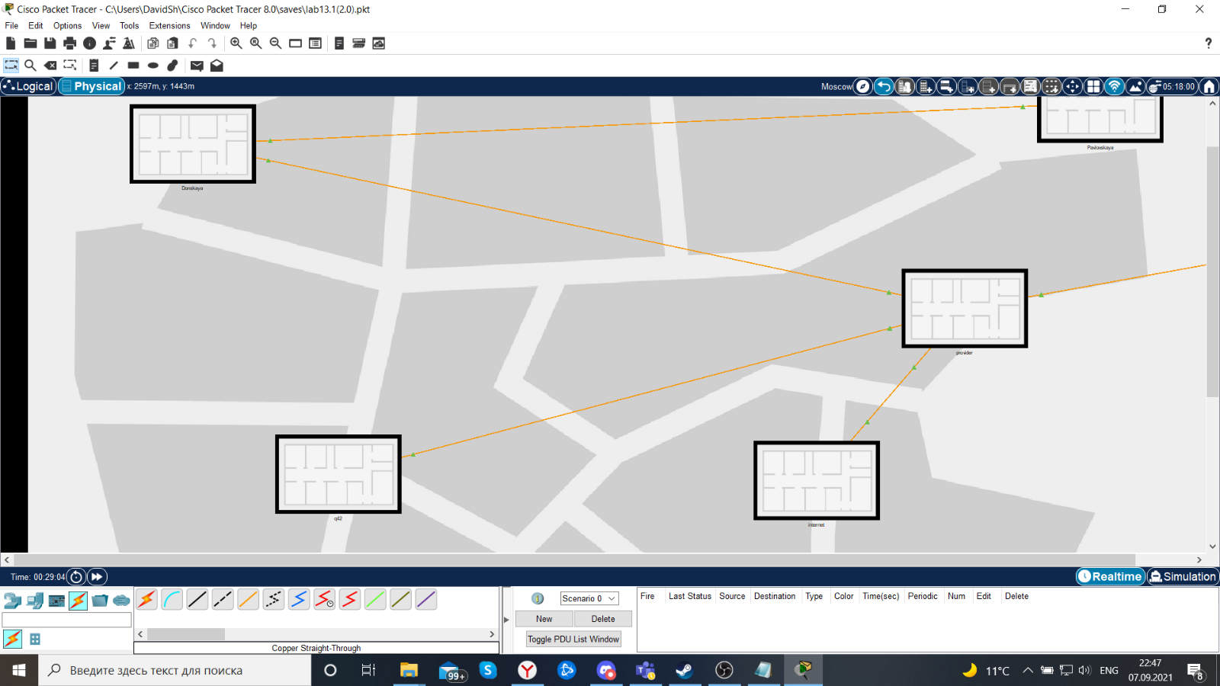

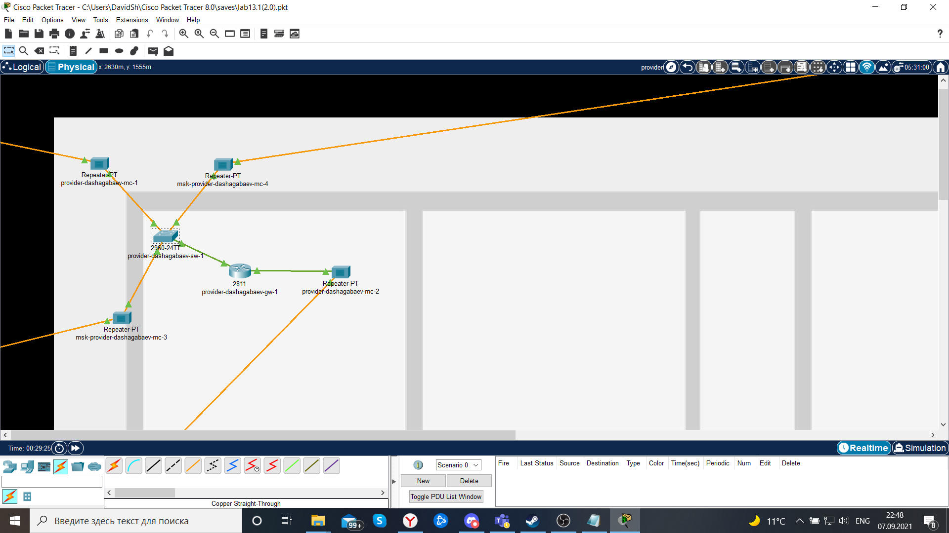

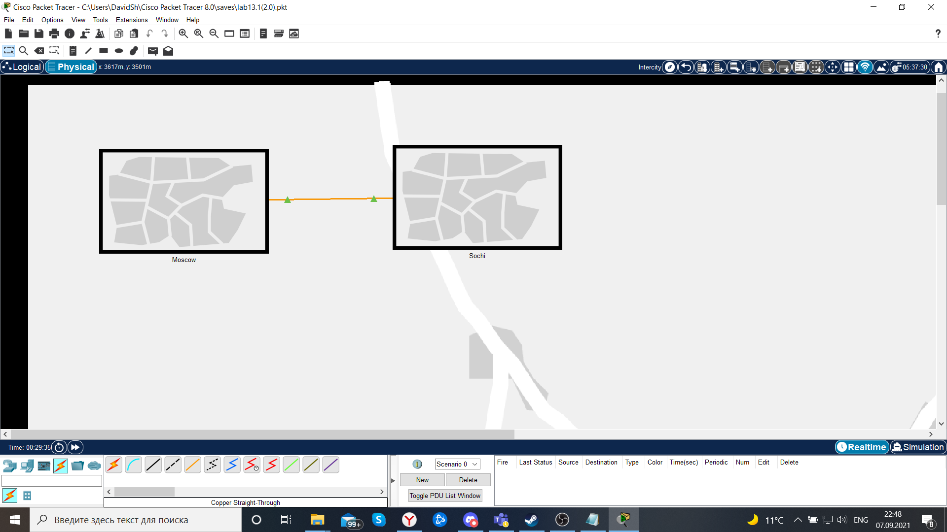

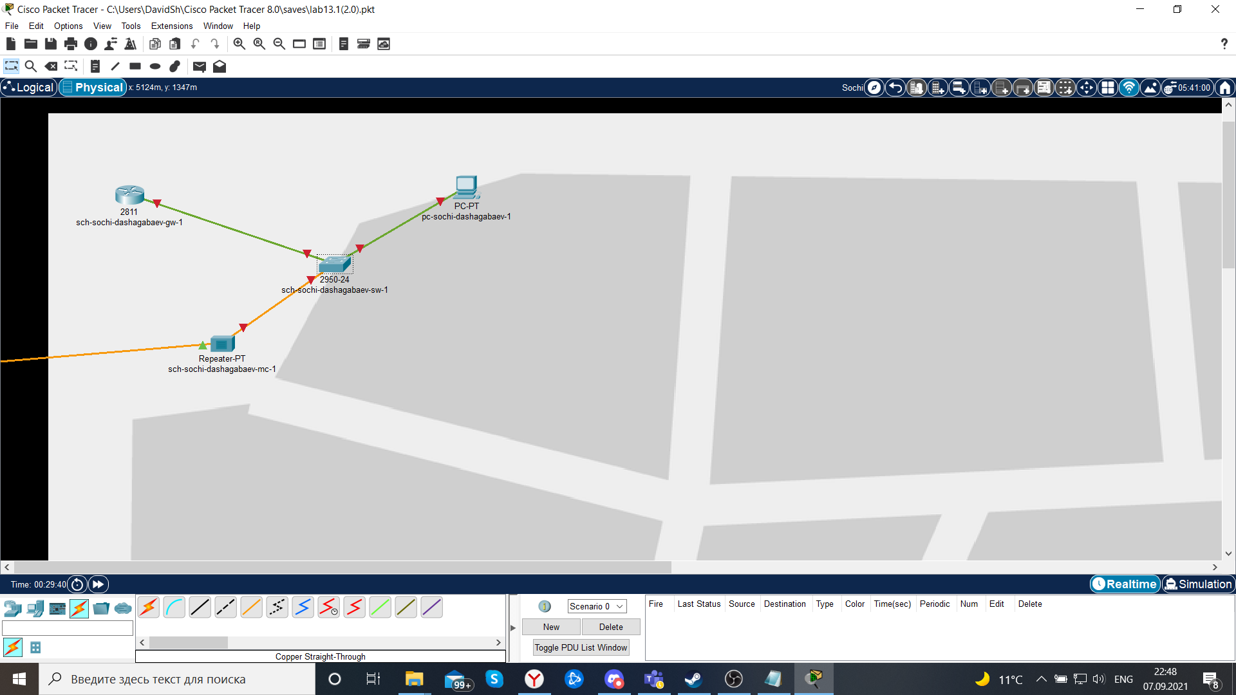

9. Проведём соединение объектов согласно скорректированной вами схеме L1.

10. Проведём первоначальную настройку маршрутизаторов и коммутаторов.

Подсеть 42-го квартала:

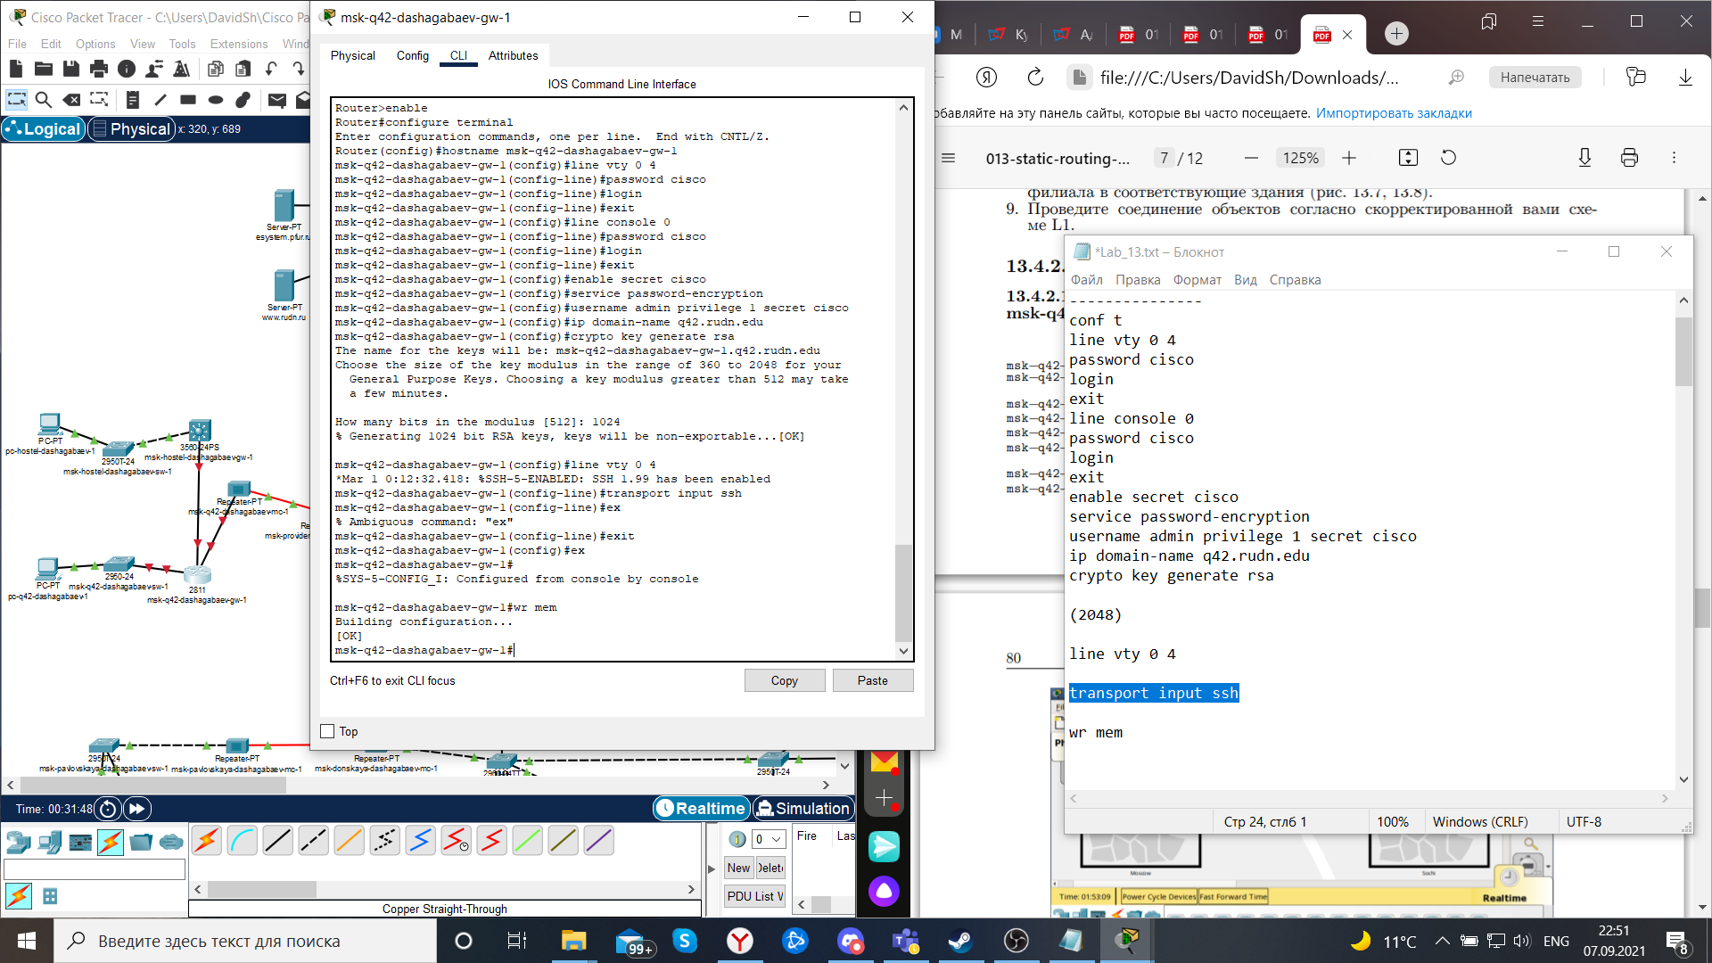

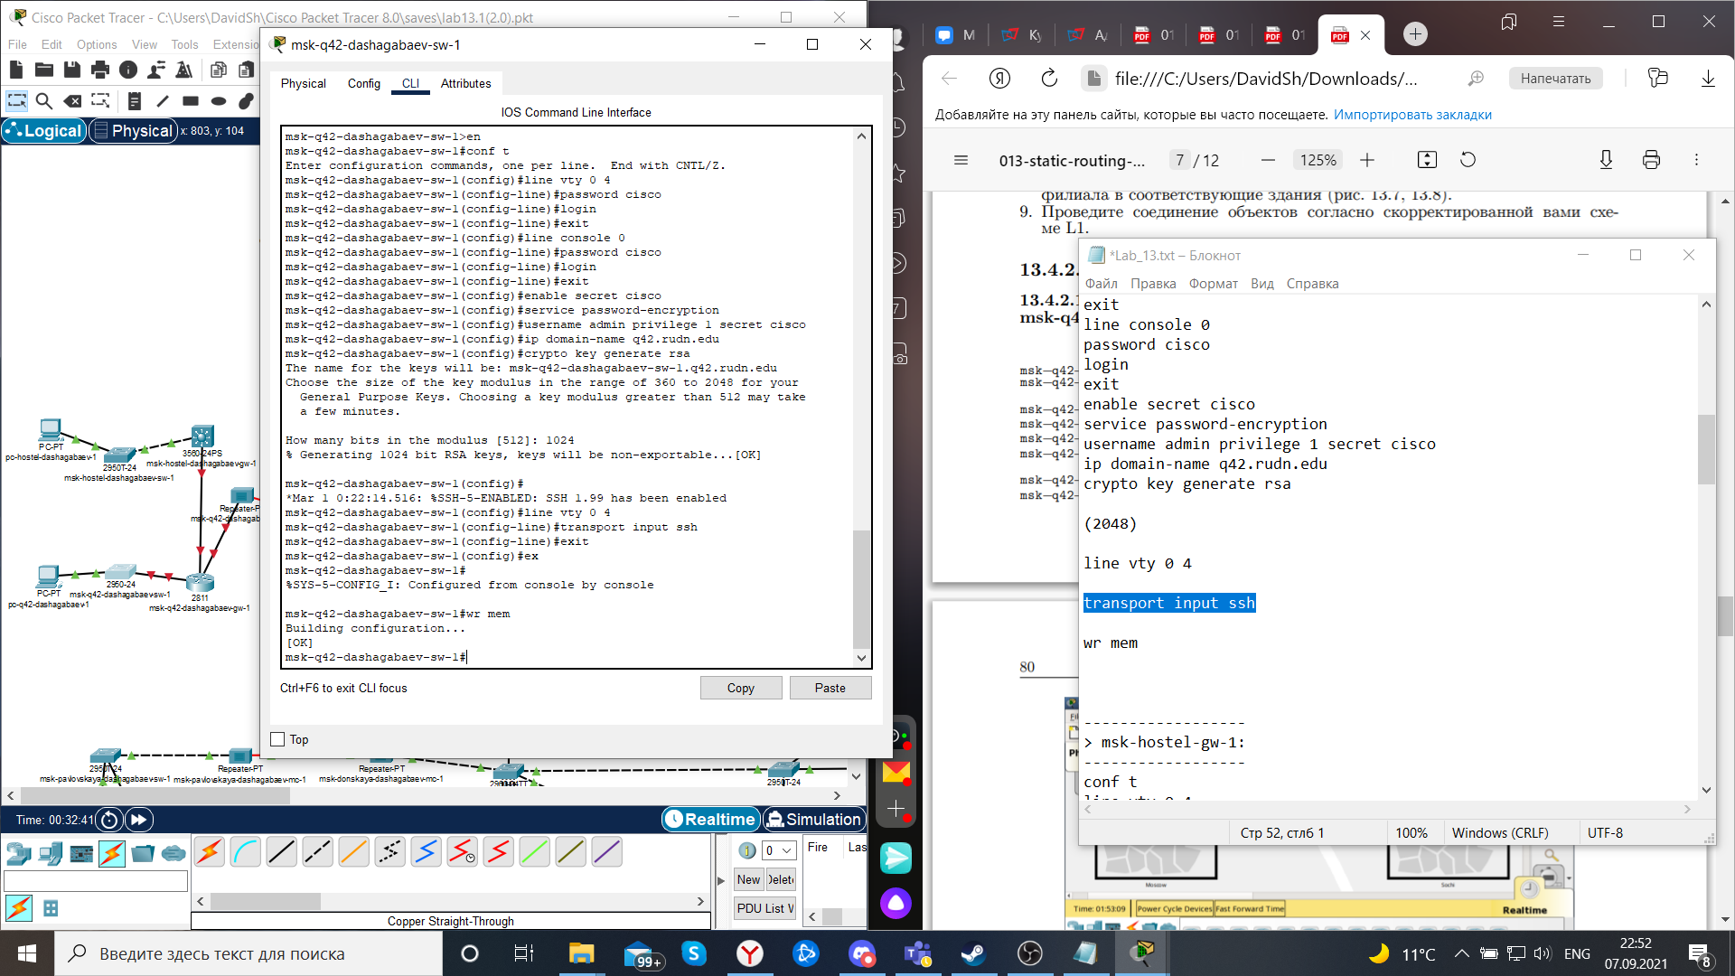

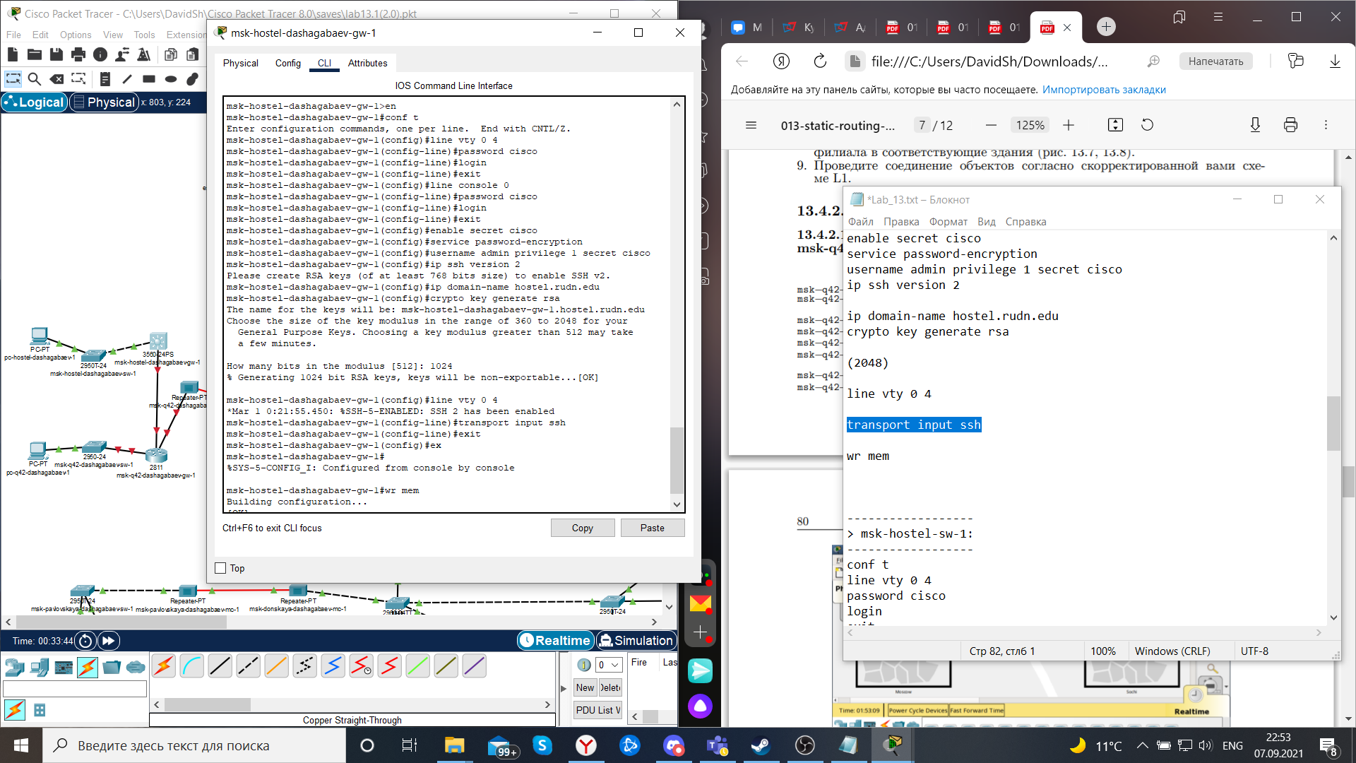

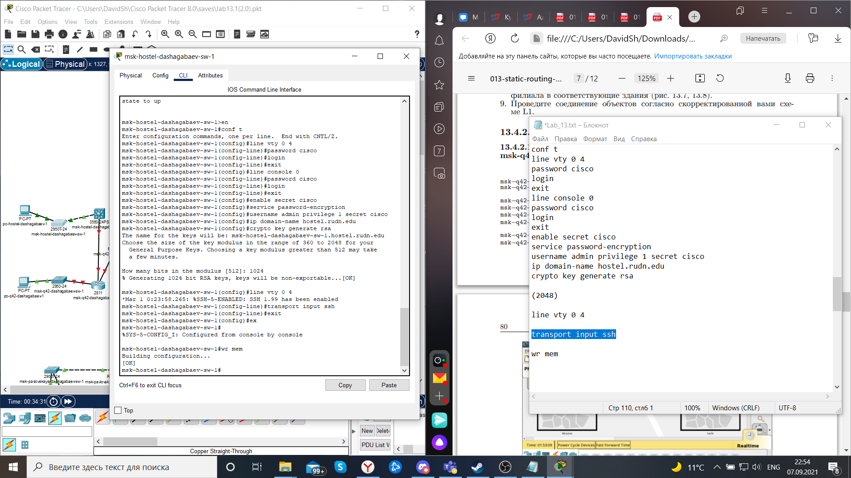

Подсеть филиала в г. Сочи:

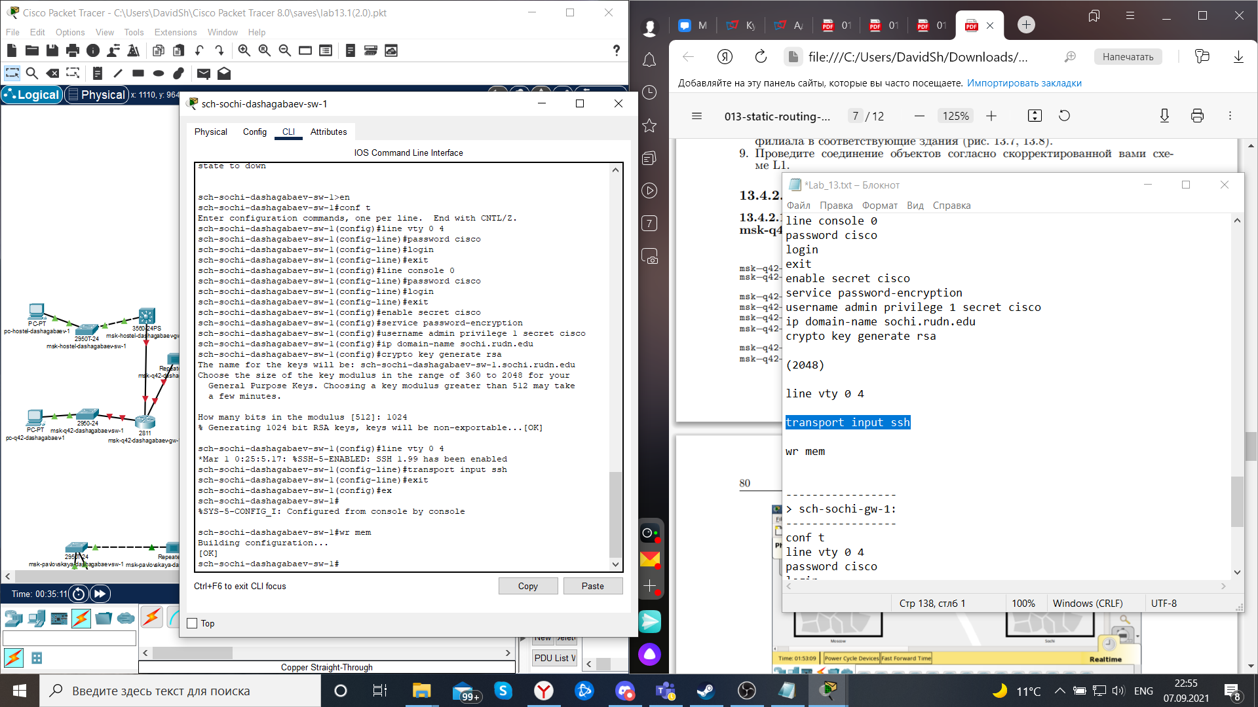

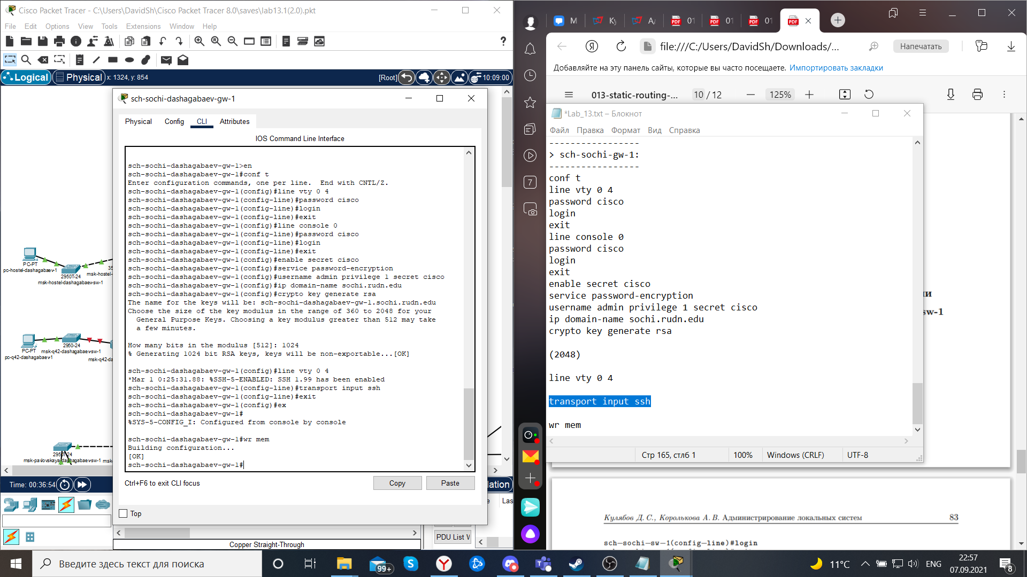

# Вывод:

Мы провели подготовительные мероприятия по организации взаимодействия через сеть провайдера посредством статической маршрутизации локальной сети с сетью основного здания, расположенного в 42-м квартале в Москве, и сетью филиала, расположенного в г. Сочи.

# Контрольные вопросы:

1. В каких случаях следует использовать статическую маршрутизацию? Приведите примеры.

Статические маршруты полностью определены администратором, поэтому они более безопасны, требуют меньше вычислительных ресурсов и более узкую полосу пропускания по сравнению с динамическими маршрутами. Однако сети, использующие статическую маршрутизацию, плохо масштабируемы, при изменении топологии требуется внесение изменений администратором в конфигурацию, что может приводить к ошибкам. Поэтому статическая маршрутизация используется либо в малых сетях, либо в комбинации с протоколами динамической маршрутизации на отдельных участках сети. Статические маршруты, по сравнению с динамическими, характеризуются более высоким приоритетом.

Статическая маршрутизация часто используется в тупиковых сетях, обмен данными, с которыми реализуется через маршрутизатор, который подключен к одному соседнему маршрутизатору. При рассмотрении статической маршрутизации используется составная сеть, структурная схема которой приведена на рисунке ниже. В приведенной схеме сети тупиковой является Сеть 1, а тупиковым маршрутизатором - R-А, поскольку он соединен только с маршрутизатором R-В. Все пакета из Сети 1 могут быть отправлены только через маршрутизатор R-А по стандартному статическому маршруту в маршрутизатор R-В.

Статическая маршрутизация используется также при создании маршрута по умолчанию, который указывает путь к сетям, не имеющим соответствующих входов в таблице маршрутизации. На рисунке ниже пакеты с неизвестными адресами сетей назначения из маршрутизатора R-С можно направлять в Интернет, т.е. в сеть провайдера ISP. Адрес маршрута по умолчанию 0.0.0.0/0 означает любые адреса сетей с любыми масками.

Статическая маршрутизация также используется при формировании суммарных (объединенных) маршрутов, что сокращает количество записей в таблице маршрутизации.

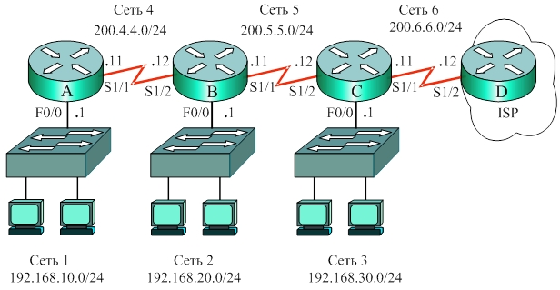

2. Укажите основные принципы статической маршрутизации между VLANs.

# Статические маршруты не объявляются по сети.

# Путь, используемый статическим маршрутом для отправки данных, известен.

# Для изменения топологии требуется вмешательство администратора.

# Одному VLAN соответствует одна подсеть.

# Устройства, находящиеся в разных VLAN, будут находиться в разных подсетях.

# VLAN не привязан к местоположению устройств и поэтому устройства, находящиеся на расстоянии друг от друга, все равно могут быть в одном VLAN независимо от местоположения.

# Каждый VLAN является широковещательным доменом.